中國世家-禪意拈花灣~船遊太湖饗宴~夜遊烏鎮五日
行程特色
無購物 無自費
[升等上海國際五星酒店]
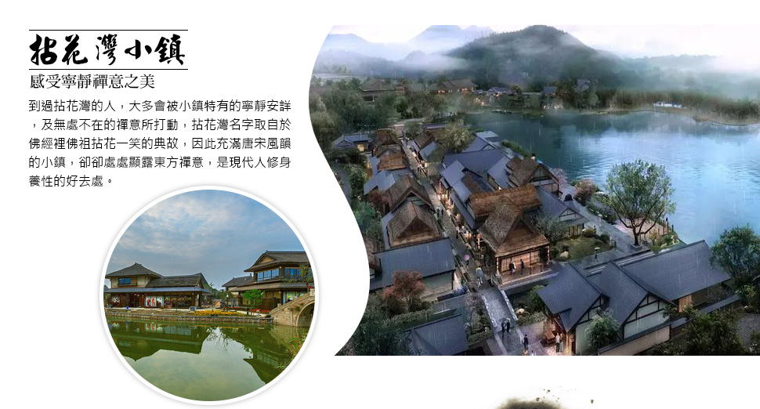
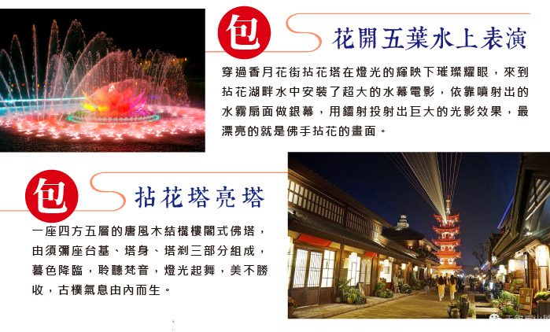

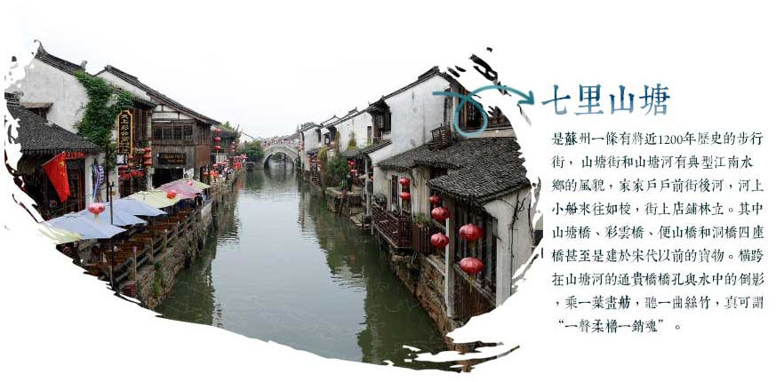

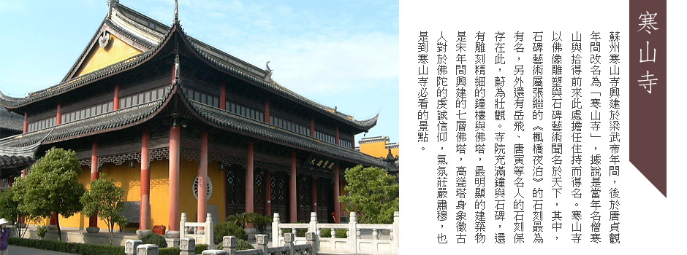

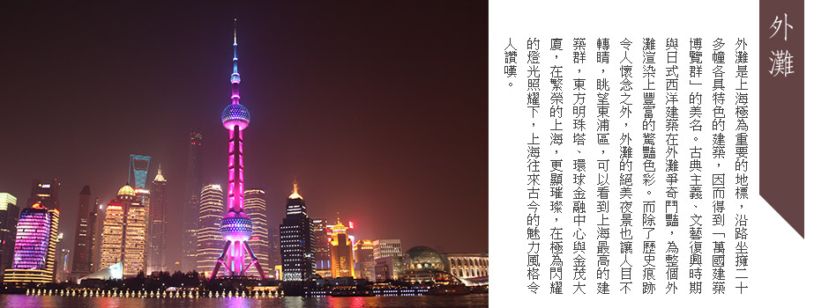

【全程景點】：
無錫-夜賞花開五葉燈光秀+拈花灣塔亮塔秀+光熒水幕秀、夜宿禪意小鎮拈花灣
蘇州-漫步拈花灣、午餐品嘗太湖湖鮮美味（邊用餐邊坐船出湖遊覽太湖美景）、蘇州城牆博物館、
忠王府、七裏山塘街+古運河遊船、寒山寺、藕園+搖櫓船
南潯-南潯古鎮（小蓮莊+搖櫓船）
烏鎮-三寸金蓮館、老郵局、藍印花布染坊、古鎮夜景、南潯古鎮（小蓮莊+搖櫓船）
上海-星巴克烘培工坊、新天地石庫門、夜遊外灘、登環球金融中心100F、陸家嘴金融商圈、迪士尼旗艦店

【特 色 餐】：
禪意風味R50、太湖船餐R80、姑蘇風味R50、園林風味R50、西柵風味R50、古鎮風味R50
本幫風味R50

【豪華住宿】：
無錫-禪意小鎮•拈花灣客棧或同級
蘇州-准五 准五太湖智選假日酒店或維也納酒店或嘉盛麗庭酒店或同級
烏鎮-准五 烏鎮子夜大飯店或南柵客棧或同級
上海-五星 虹橋英迪格酒店或新華聯索菲特大酒店或同級

【貼心安排】： 每人每天一瓶水

【購 物 站】： 無購物、無自費

◎參考航班：(以下航班接駁等時刻，僅供參考，請以實際出發日航班為主)
程別 | 出發地 | 到達地 | 班機 | 起飛時間 | 到達時間
去程 | 台中 | 無錫 | B7 2596 | 1535 | 1755
回程 | 上海 | 桃園 | BR 711 | 1310 | 1500

●酒店介紹：
【拈花灣客棧】無錫靈山小鎮拈花灣拈花客棧位於無錫濱湖區馬山環山西路，近古竹路，背倚莊嚴的靈山大佛，直面太湖旖旎山水風光，遠離塵囂。拈花客棧現有18家禪意客棧，總共擁有六百餘間各類特色客房，散落分佈於拈花小鎮的中心地帶。這裏的客房溫馨舒適，佈置精美用心，室內配有先進的設施設備，且床上用品柔軟又親膚，令你擁有一夜酣眠。若你對自然至美之景執著且嚮往，選擇晨光微曦，或暮光漫灑之時，漫步環湖路，浩淼的太湖湖面似鎏金的波光靈動，雲影相映，美不勝收。天氣晴好時，藍天深邃而幽靜，沿著湖邊，或徒步，或騎行，周圍青蔥環繞，盡情欣賞自然綠意。
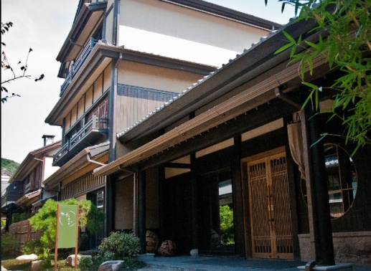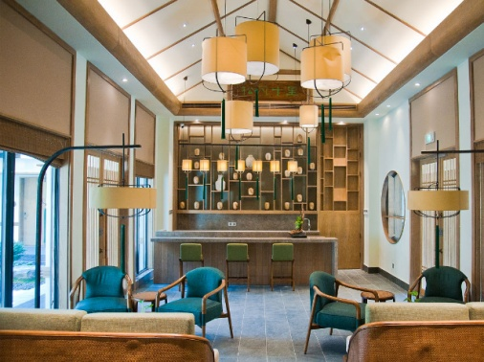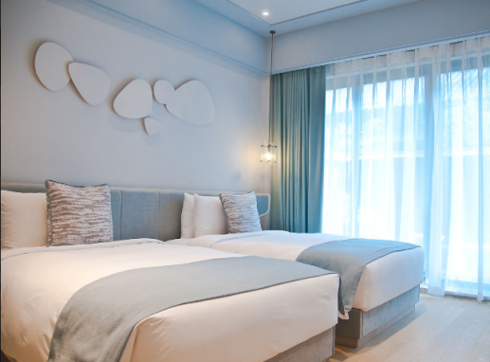
【太湖智選假日酒店】蘇州太湖智選假日酒店位於太湖國家旅遊度假區，信步可達風光旖旎的太湖湖邊，依託太湖遊客中心，北與中環西線無縫對接，距離S58滬常高速（上海方向）及S9蘇紹高速（浙江方向）西山收費站約4分鐘車程。酒店周邊景點環繞，毗鄰太湖湖濱國家濕地公園，驅車到太湖東岸群山之冠的穹窿山約10分鐘，還臨近香雪海、東山和西山風景區等，您可以帶著家人和孩子尋找到世外桃源般的感受，也能體驗各種果實採摘帶來的樂趣。清新時尚的客房均配備舒適簡捷的設施，在此您可以盡享優質睡眠、暢爽沐浴、高速網路和衛星頻道等愜意體驗。每間客房均包含營養美味的中西式自助早餐。
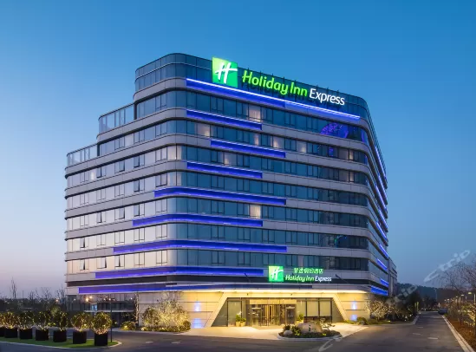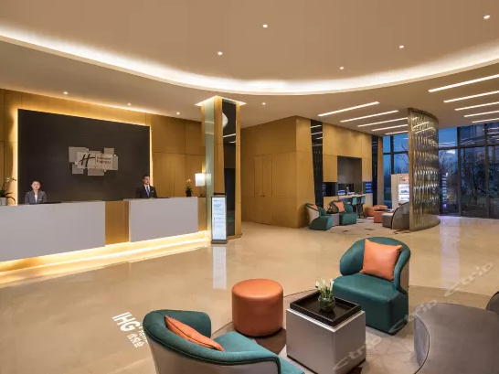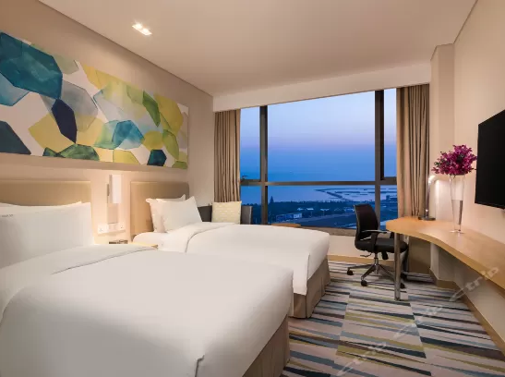
【烏鎮子夜大飯店】烏鎮頗具規模的旅遊涉外飯店在烏鎮當地，是一家頗具規模的旅遊涉外飯店。飯店擁有舒適、整潔的客房；餐飲部位於酒店西側裙房二樓，包含5間雅致包廂，可容300人同時進餐，並為賓客提供價格實惠的當地特色佳餚，讓您游烏鎮美景，品烏鎮美食。
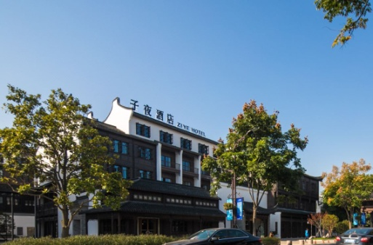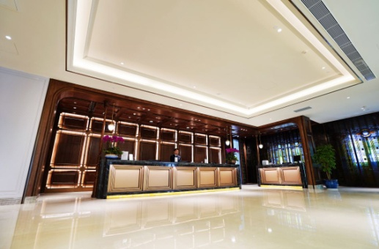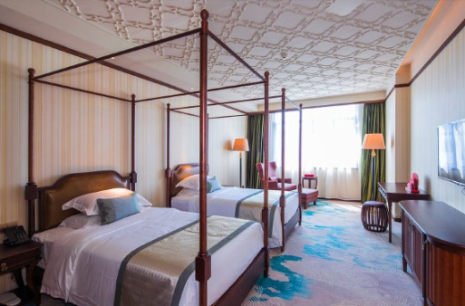
【虹橋英迪格酒店】上海虹橋英迪格酒店位於虹橋商務區核心位置，擁有便利的交通，毗鄰虹橋交通樞紐和國家會展中心。酒店設計靈感源自於上世紀商界大亨，以knolling的藝術展示形式，追述著大亨在鎏金歲月裡的傳奇人生。設計融入摩登別墅風格及沉浸式遊戲元素，使酒店在住宿之餘更添玩趣新體驗。——商界大亨譜傳奇，逐夢遊戲大贏家。酒店客房由HBA公司設計，共228間客房，客房面積從41平米至180平米不等，分為英迪格高級房、豪華房、超豪華房、經典套房、豪華套房及傲視虹橋商務區的英迪格套房。充滿精美復古的設計，融住宿與賞趣為一體，敞亮的落地窗設計，延伸視覺空間感。
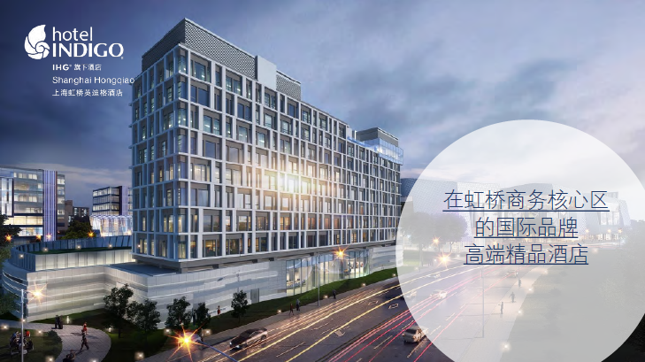
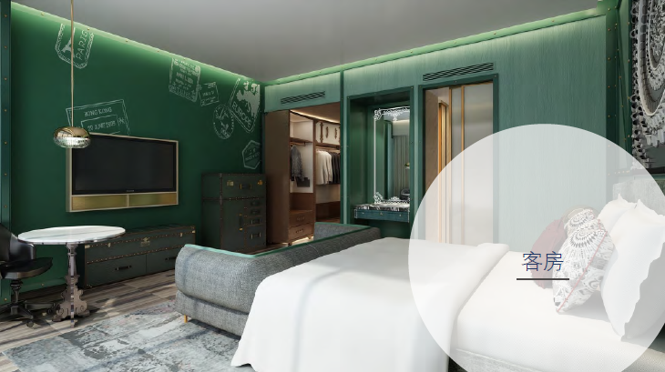

【新華聯索菲特大酒店】上海虹橋新華聯索菲特大飯店位於上海，距離上海虹橋國際機場 5 公里。飯店設有養身會館和餐廳。飯店距離虹橋火車站 4 公里，距離新天地 15 公里。客房舖有地毯，配有空、熨衣設備、平面有線電視、電熱水壺、保險箱和沙發。私人衛浴提供免費盥洗用品、浴袍和吹風機。另提供拖鞋。
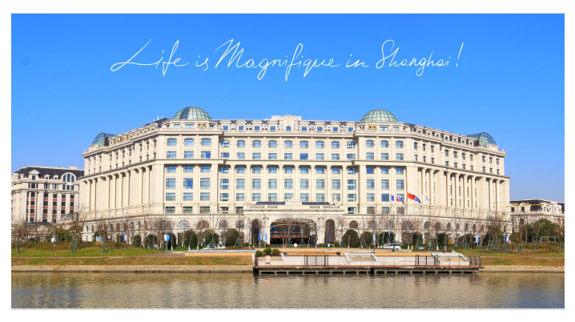
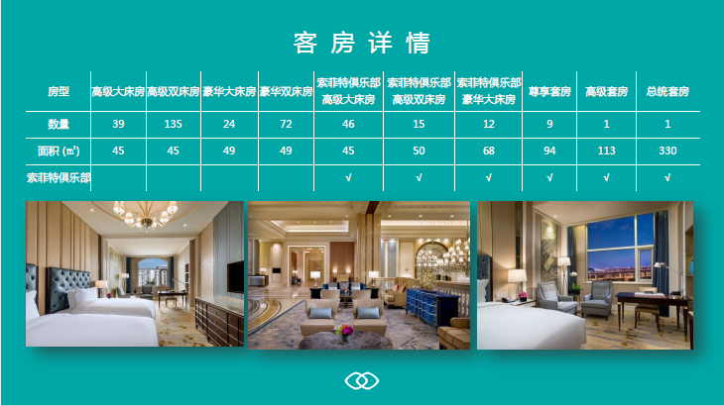

- 臺中/無錫【夜賞花開五葉燈光秀+拈花灣塔亮塔秀+光熒水幕秀、夜宿禪意小鎮拈花灣】
【夜賞花開五葉燈光秀】五燈湖上的花開五葉禪意表演如仙境般的呈現在你面前，悠揚的禪樂響起，仙氣般的水霧煙波飄渺，隨著鐳射的投射蓮花綻放、魚兒歡遊。感覺不止是看一場表演而是感受一次心靈的洗滌。穿過香月花街拈花塔在燈光的輝映下璀璨耀眼，來到拈花湖畔水中安裝了超大的水幕電影，依靠噴射出的水霧扇面做銀幕，用鐳射投射出巨大的光影效果，最漂亮的就是佛手拈花的畫面。
【光熒水幕秀】靈山集團歷時5年，繼梵宮之後耗費60億钜資打造的又一精品力作，整個小鎮以大唐建築風格為元素，處處透露著現實生活中的禪意，被譽為“中國心靈度假目的地”，尤其以絕美夜景水幕燈光秀著稱，在夜幕降臨時，漫遊在拈花灣夜間五燈湖間，看琉璃燈海，霞光掩映，美輪美奐。
【夜宿禪意小鎮拈花灣】位於太湖之畔，與大佛爲鄰，作爲世界佛教論壇的永久會址，是靈山繼梵宮之後的又一精品力作。拈花灣作為東方禪意度假勝地，擁有極深的禪意蓮花道淵源，以詩意山水感染四方遊客，以自由禪讓心放下。這裡有四大主題的創意餐飲、主題鮮明的禪意住宿、東方韻味的禪意休閒。

住宿 /禪意小鎮•拈花灣客棧或同級
餐食 / 早：XXX 中：XXX 晚：禪意風味R50

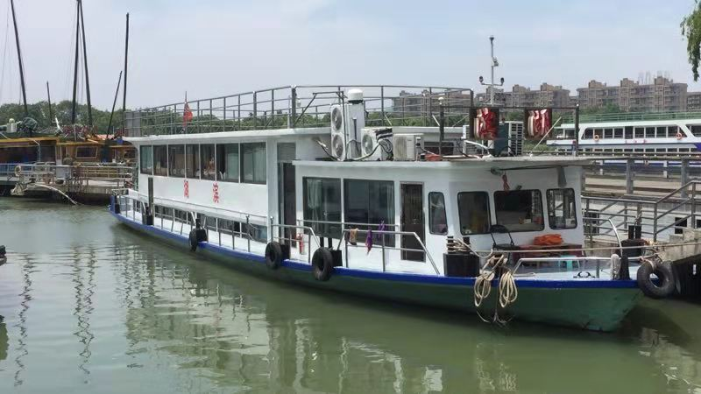
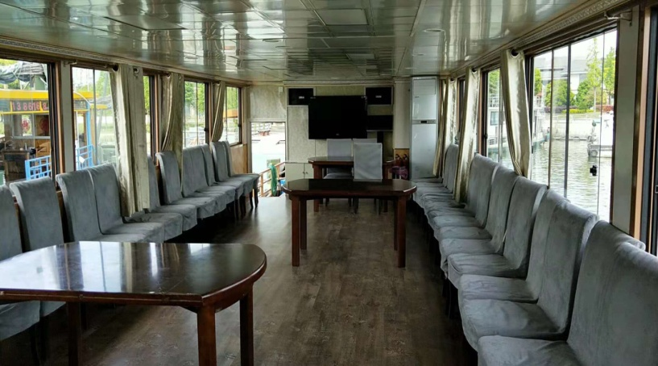
第二天 無錫【漫步拈花灣】/蘇州【午餐品嘗太湖湖鮮美味（邊用餐邊坐船出湖遊覽太湖美景）、蘇州城牆博物館、忠王府、七裏山塘】
【蘇州城牆博物館】位於蘇州相門段城牆南段城牆的中空部位。博物館分上下兩層，面積達900多平方米，由蘇州文旅集團負責實施，主要定位於構建蘇州人的精神家園，追求達到老蘇州的文化歸屬和新蘇州的文化認同的相融合效果。蘇州城牆博物館展陳區包括上下兩層，面積近1400平米，分“序廳”、“城紀千年”、“城門故事”、“城裡城外” “城頭記憶”和“城牆複現”六個展廳，展示了蘇州城牆的歷史變遷和考古成果。
【忠王府】在江蘇省蘇州市的東北街，與拙政園相鄰，有一座宏大的建築物，這是清代農民起義政權太平天國忠王李秀成的王府，是當年太平天國留存下來的最完整的建築物，也是我國歷史上遺存下來最完整的農民起義軍王府。
【七裡山塘】以其秀麗的水鄉風光成為旅遊勝地。整個街道呈河路並行的格局，建築精緻典雅、粉牆黛瓦、體量協調、疏朗有致，是蘇州古城風貌精華之所在。山塘街和山塘河有典型江南水鄉的風貌,家家戶戶前街後河，河上小船來往如梭，街上店鋪林立。

住宿 / 准五太湖智選假日酒店或維也納酒店或嘉盛麗庭酒店或同級
餐食 / 早：酒店內 中： 太湖船餐R80 晚：姑蘇風味R50
- 蘇州【寒山寺、藕園+搖櫓船】/烏鎮【三寸金蓮館、老郵局、藍印花布染坊、古鎮夜景】
【寒山寺】古詩記載「姑蘇城外寒山寺，夜半鐘聲到客船」，位於姑蘇城外楓橋邊，建於六朝，距今已有1400多年的歷史，因『唐代』詩人張繼“楓橋夜泊”詩而名揚中外，寺內主要建築有：大雄寶殿、廡殿（偏殿）、藏經樓、碑廊、鐘樓、楓江樓等。
【藕園+搖櫓船】耦園原名涉園，位於江蘇省蘇州市倉街小新橋巷，為清順治年間保寧知府陸錦所築，取陶淵明《歸去來兮辭》中的“園日涉以成趣”之意，黃石假山是耦園的特色。耦園為全國重點文物保護單位，已被聯合國教科文組織列入世界文化遺產。此園因在住宅東西兩側各有一園，故名耦園。南北駁岸碼頭是耦園特色之一，盡顯姑蘇“人家盡枕河”的特色。
【三寸金蓮館】中國封建歷史裏的纏足現象存在了上千年，對於這段纏足歷史，歷來都是褒貶不一。這個三寸金蓮館用大量珍貴的實物和圖片給大家講述中國歷史上的纏足文化，如此系統全面的介紹，在世界上也是第一家。
【老郵局】烏鎮有著悠久的郵政歷史，由於京杭大運河穿鎮而過，自唐朝起這裡就是個商業相當發達的地方。由於烏鎮與外界頻繁的交流，使得與外界有更多的貿易往來，從而使烏鎮的經濟更加繁榮。元朝正式有了馬驛和水驛之分，在烏鎮內設置的大部分為水驛，就是用船運傳遞公文，驛站內設有固定船戶，負責傳遞官方文書。

住宿 / 烏鎮子夜大飯店或南柵客棧或同級
餐食 / 早：酒店內 中：園林風味R50 晚：西柵風味R50

- 烏鎮【南潯古鎮（小蓮莊+搖櫓船）】/上海【星巴克烘培工坊、新天地石庫門、夜遊外灘】
【南潯古鎮含小蓮莊+搖櫓船】南潯古鎮，中國歷史文化名鎮之一。擁有輝煌的歷史和文化，自南宋淳祐季年(1252年)建鎮至今已有758年歷史，位於浙江和江蘇的交界處，一個富貴水鄉。著名景點有小蓮莊、嘉業堂藏書樓和張靜江故居，百間樓是個值得一遊之地。百間樓的古民居沿河而建，蜿蜒連綿，將明末清初民宅的建築遺韻與江南水鄉風貌完美的結合在一起。粉牆黛瓦、槳聲舟影，古樸天成，是江南罕見的沿河民居建築樓群之一。百間樓的古民居與眾不同，沿河建有兩棚，連成一片，都有圓形的門洞。各樓之間築起一道道封火山牆，重重疊疊形成富有運律的節奏感。
【星巴克烘培工坊】2017年開幕的星巴克臻選上海烘培工坊，位於上海時尚新區興業太古匯, 二層樓共佔地2700平方米, 不只是上海的旗艦店, 也是星巴克目前全球最大門市, 星巴克臻選上海烘培工坊帶給顧客不只是買杯咖啡, 而是讓顧客走進星巴克臻選咖啡奇幻樂園般, 無論是透過星巴克人員解說, 或是運用手機AR科技, 讓顧客參與生豆從烘焙到現場手沖的過程, 在開放挑高具設計感的空間裡, 探索星巴克為你打造的精品咖啡旅程。
【新天地石庫門】一個以石庫門建築為主體，此處具有著深深的歷史烙印，它是中西合璧的產物，更是代表了近代的上海歷史文化風貌的都市旅遊景點。白天你可以看到很多中外遊客來此觀光、拍照留念，露天的酒吧、咖啡吧最受年輕一族和老外們的歡迎。
【夜遊外灘】建築群在上海稱為《 萬國建築博覽 》。北起蘇州河口的外白渡橋，南至金陵東路，全長約1500米。著名的中國銀行大樓、和平飯店、海關大樓、匯豐銀行大樓再現了昔日《遠東華爾街》的風采，這些建築雖不是出自同一位設計師，也並非建於同一時期，然而它們的建築色調卻基本統一，整體輪廓線處理驚人的協調。無論是極目遠眺或是徜徉其間，都能感受到一種剛健、雄渾、雍容，華貴的氣勢。
住宿 / 五星虹橋英迪格酒店或新華聯索菲特大酒店或同級
餐食 / 早：酒店內 中：古鎮風味R50 晚：本幫風味R50

第五天 上海【登環球金融中心100F、陸家嘴金融商圈、迪士尼旗艦店】/桃園
【上海環球金融中心100層觀景台】位於上海陸家嘴金融貿易區的摩天大樓，遠看猶如一把鋒利的寶劍勁插於浦東，大樓樓高為492米，共101層，是上海地區城市景觀的地標之一，登上100層觀景平臺可一覽上海大都會的景色之美，是上海觀光旅遊另一種全新體驗。
【迪士尼旗艦店】在2015年5月20日這個甜蜜的日子，全球最大的上海迪士尼旗艦店正式向公眾開放。擁有 860 平方米的零售區域和戶外主題廣場的上海迪士尼旗艦店毗鄰東方明珠，由迪士尼建築師們操刀設計，到處可見迪士尼廣受喜愛的故事和角色。店內展示著超過 2000 種迪士尼商品，其中 99% 為迪士尼商店獨家發售。除了全世界迪士尼商店內唯一的漫威專區以外，旗艦店還專門製作了帶有「上海 2015」、「我愛上海」字樣的紀念商品來慶祝開業。
【陸家嘴金融貿易區】是中國上海主要的金融中心區之一，位於浦東新區黃浦江畔，與西岸的外灘金融創新試驗區相對，被喻為「中國版的華爾街」。
結束5天美好的江南之旅，回到溫暖的家。

住宿 / 溫暖的家
餐食 / 早：酒店內 中：機上簡餐 晚：XXX

◎所有內陸之海陸交通、食宿及遊覽，均由公營旅遊單位負責安排，鑒於目前仍有國家制度限制，如遇不可抗拒之因素，行程、飯店、交通工具若臨時更改，一切以當地旅行社安排為主，造不便請見諒。

